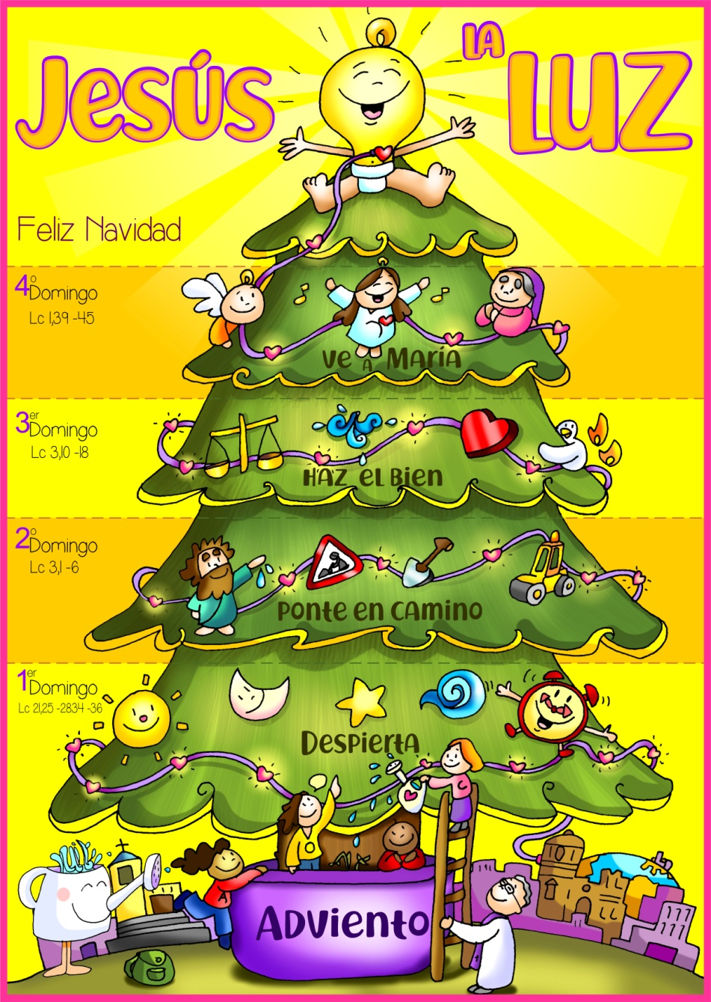
MISA CON NENOS

28-novembro-2021

Advento 1º-C
Lucas 21,25-28.34-36:
“Estade espertos, levantádevos.
Mensaxe: ESPERTA, déixate regar pola Palabra,
inunda de vida a túa casa e o teu mundo

1. ACOLLIDA
Irmáns e irmás:
Hoxe comezamos unha nova viaxe, un novo camiño. E como en toda viaxe, necesitamos estar puntuais para que non se vaia o tren sen nós. O Advento é ese sinal que teñen as estacións para indicarnos que sae o tren…, ese chifro. Non o perdas, que non cho conten. Comezamos o tempo de Advento, unha viaxe que ten como destino o Nadal, o Nacemento de Xesús ao que nos imos preparar. Debemos vivir con intensidade esas catros etapas do traxecto, eses catro domingos que comezamos hoxe. Neste primeiro domingo de Advento, apurémonos, poñamos o espertador, iniciando xa esa preparación ao encontro co Señor, acendendo a candea da escoita da Palabra.
(Saímos co cartel de Fano da 1ª semana de Advento, o leccionario e, se se quere, a mensaxe: “ESPERTA, déixate regar pola Palabra, inunda de vida a túa casa e o teu mundo”).
SAÚDO DO SACERDOTE: Xesús, o Señor, que virá a nós no Nadal, sexa convosco.

2. COROA DE ADVENTO
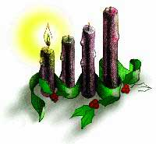
Comezamos a nosa celebración acendendo o primeiro candea de Advento. Que esa luz, sexa luz no noso interior, luz de confianza no Señor que vén. (Acéndese a 1º candea e a continuación o sacerdote recita esta oración).
Acendemos, Señor, esta luz na nosa primeira semana de Advento.
Queremos apurarnos, levantarnos, para esperarte preparados. Queremos estar espertos e vixiantes, porque Ti vas vir ao mundo aínda que moitos non che esperan. Vés, Xesús, e tráesnos a luz máis clara, a paz máis profunda e a alegría máis verdadeira. -¡Ven, Señor, Xesús!
Todos: -Ven, Señor, Xesús!
(Hoxe acéndese unha chama, canción para os cirios de Advento:
https://www.youtube.com/watch?v=ukIbp9Wqj_Q)

3. PETICIÓNS DE PERDÓN (alternativas)
En silencio, na presenza do Señor, pedímoslle a súa graza, o seu amor e o seu perdón.
- Xesús, que vés abrir un camiño novo na nosa vida: Señor, ten piedade de nós.
- Mesías esperado, que vés dar a Boa Noticia aos pobres: Cristo, ten piedade de nós.
- Fillo de Deus, que vés para realizar todas as esperanzas da humanidade: Señor, ten piedade de nós.

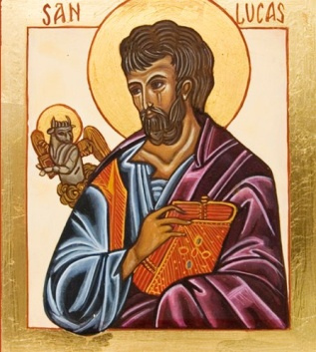
4. ENTRONIZACIÓN DO EVANXEO DE LUCAS-MONICIÓN ÁS LECTURAS
(No estaría mal que hoxe fixésemos a procesión inicial co novo leccionario ao principio deixándoo sobre o altar. E antes das lecturas facer un xesto de bicar o leccionario cunha breve monición).
Damos inicio a un novo ciclo nas lecturas da misa, o ciclo C. O evanxelista deste ano é Lucas. Lucas é o máis universalista é o evanxeo do Espírito. É o evanxelista máis humano porque fala da misericordia -con parábolas propias como a do fillo pródigo-, da infancia de Xesús, da Virxe María, da salvación, dos pobres, da alegría, e tamén da muller, pois presenta un número de protagonistas femininas moi superior a todos os restantes libros do Novo Testamento... A vida cristiá, para Lucas, é o seguimento de Xesús con trazos típicos como o camiño, a vixilancia, a oración, e a alegría.
Escoitemos pois con atención o evanxeo de Lucas neste novo ano litúrxico: traeranos, luz, paz, forza, a Palabra do mesmo Deus.

ORACIÓN DA COMUNIDADE
Unidos aos desexos e esperanzas de todas as xentes, oremos dicindo: -Ven, Señor Xesús.
1.- Ven, Señor, para que todos os que formamos a Igrexa sexamos portadores de esperanza. Oremos.
2.- Ven para que non se nos cegue a mente co consumismo, as luces e as festas. Oremos.
3.- Ven para que escoitando a túa Palabra, recibamos a Cristo que nos trae a salvación. Oremos.
4.- Ven para que nos espertemos da rutina, da nosa falta de misericordia. Oremos.
5.- Ven para contaxiar de ilusión, amor e entrega aos que están desanimados. Oremos.
6.- Ven, Señor, e aínda que outros non che esperen, que nós preparemos a túa vinda. Oremos.
7.- Ven para que as nosas familias sexan unha verdadeira igrexa doméstica e transmitan con alegría a fe aos
seus fillos. Oremos.
Ven, Señor, axúdanos a preparar a túa vinda pois necesitamos de ti. Por XCNS.
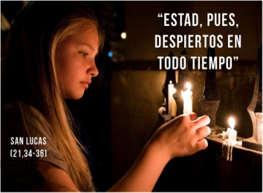
6. PROCESIÓN DE OFRENDAS
ESPERTADOR: Con este espertador queremos simbolizar -Señor- o noso desexo de estar cos cinco sentidos postos en ti. Fai que, neste tempo de Advento, nos apuremos para preparar en profundidade a túa chegada.
MURAL DE PROBLEMAS DO MUNDO: Con este mural que recollen as páxinas máis negras do noso mundo, queremos presentarche, Señor, o noso desexo de que saias ao noso encontro e nos axudes a facerlles fronte.
O EVANXEO DE CADA DÍA: Ofrecemos estes evanxeos como expresión do noso compromiso de ler cada día de Advento o evanxeo e meditalo xa sexa persoalmente ou en familia.
PAN E O VIÑO: Finalmente, Señor, ofrecémosche o pan e o viño. Que pola túa man poderosa se convertan no teu Corpo e o teu Sangue, e tamén nos traia a forza necesaria para camiñar como fillos teus.

7. SUXESTIÓNS:
- Comezamos o tempo de Advento seguindo os debuxos de Fano. O lema elixido para este ano é “Advento, rega a túa vida e faina crecer". Ao longo de catro semanas iremos iluminando e engadindo pezas á nosa árbore de Nadal. FANO proponnos que cada semana escoitemos a Palabra de Deus, que nos fará crecer. Enchamos o noso interior como se enche unha regadeira. Movámonos a servir, facendo o ben no noso mundo. Particularmente, o primeiro domingo de Advento ha de apuraranos. Deixémonos regar pola Palabra, que empape a nosa terra. Oxalá inunde de vida a nosa casa e os nosos mundos.
Durante os 4 domingos podemos ir colocando nun panel o cartel de Fano formado polos 4 anacos da árbore. O día 24 poñeremos o último: Xesús é a luz.

- Nun rolo de papel grande podemos deseñar dous debuxos: nun hai un mozo durmido e o outro o mesmo mozo esperto e disfrazado de Sherlock Holmes cunha gran lupa. Explicámoslles que o Advento é o contrario do primeiro e potenciar o segundo. Logo deixamos que eles digan vantaxes de estar espertos e inconvenientes de estar sempre durmidos e escríbeno en grande á beira das imaxes. Expoñemos o cartel no momento do perdón ou na acción de grazas.
- Debuxade un espertador e logo debuxade nos números das horas, no timbre ou na base, o que vas facer esta semana para seguir esperto (oración, lectura do evanxeo, axuda a alguén, estar con alguén, estudar máis?). Anota o día e hora que o vas facer.
- Poderíanse pinchar uns globos que produzan un sobresalto comentando que o Advento debe provocar en nós unha alerta, debe sorprendernos? Deus vén chamarnos á sorpresa, ao inesperado.
- Explicade o que é o tempo de Advento. Durante catro domingos, catro semanas, preparamos a súa vinda. No templo poñemos algúns signos ou pegadas: a cor morada significa cambio e arrepentimento; a Coroa de Advento indica o percorrido interior que imos realizando; na igrexa poucas flores por ser época de austeridade e de conversión; e os cantos pedindo: Preparade o camiño ao Señor!, Ven Señor! Cada domingo iremos lendo unha oración ao acender a candea. Podemos poñela na nosa casa e acendémola todos xuntos o sábado ou domingo.

8. VÍDEOS 1º ADVENTO-C: Lucas 21, 25–28.34-36, Os sinais no ceo.
LUCAS E ADVENTO
-Sobre S. Lucas Evanxelista: https://www.youtube.com/watch?v=P9qPOWP52qk
-Hoxe acéndese unha chama, canción para os cirios de Advento: https://www.youtube.com/watch?v=ukIbp9Wqj_Q
-Só quedan 27 días, reflexión: http://www.youtube.com/watch?v=YGPGwCW29bo
-Que é o Advento, debuxos: https://youtu.be/v4CgU0tn_fI
-Advento chegou, Unai Quirós, canción: https://youtu.be/bCESJ4JPJ44
-Advento vin o Señor, canción: https://www.youtube.com/watch?v=DdeXuXOH5ew
-A historia das 4 veas: https://youtu.be/3_aUex_8OBs
1º ADVENTO-C
-Lc 21, 25-36, película: http://www.youtube.com/watch?v=bGcJfjnKk3E
-Lucas 21, 25-28.34-36, película: https://youtu.be/NK1I8iE1Ru8
-Lucas 21, 25-28.34-36, narración: https://www.youtube.com/watch?v=OUuDytZ_-uU
-Esperta a maxia en ti, curto de Coca-Cola: https://youtu.be/FuZSnA02fPo
-Esperta, Verbo divino 2012, reflexión: https://www.youtube.com/watch?v=NlMi9RfHbRo&t=29s
-Loading, Verbo divino 2015, reflexión: https://www.youtube.com/watch?v=S6JUhblbm5c
-Estade espertos, Verbo divino 2018, reflexión: https://www.youtube.com/watch?v=GsXllEZ7I9Q
-Xa vén, Verbo divino 2021, reflexión: https://www.youtube.com/watch?v=vaOcPrfjV9M
-Abre a túa tenda ao Señor, canto: https://www.youtube.com/watch?v=eTqgqaNOxHE
-Levántate, que está chegando, canto: https://www.youtube.com/watch?v=QmHZZCs6buE
-Achégase a liberación, Javier Brú, canto: https://www.youtube.com/watch?v=YANmTlaqiUY
-Porque sen ti, Irmá Glenda, canto: https://www.youtube.com/watch?v=Wcnspmytils&feature=youtu.be
-Vamos a preparar o camiño ao Señor: https://www.youtube.com/watch?v=_Z3wC4iqRZE
-Evanxeo en linguaxe de signos: https://www.youtube.com/watch?v=9BJoYhWq_vs
-Audio Conto Primeiro Domingo de Advento Ciclo C: https://youtu.be/EBM2gbR5qa8
-Cousas de Deus, Alex Navarro Mulet presenta en YouTube o Evanxeo do domingo para nenos con humor, sóbeo os sábados: https://www.youtube.com/channel/UCft6btUTuaN3TRF_syJixww/videos

Ti coñeces os meus pensamentos, Señor
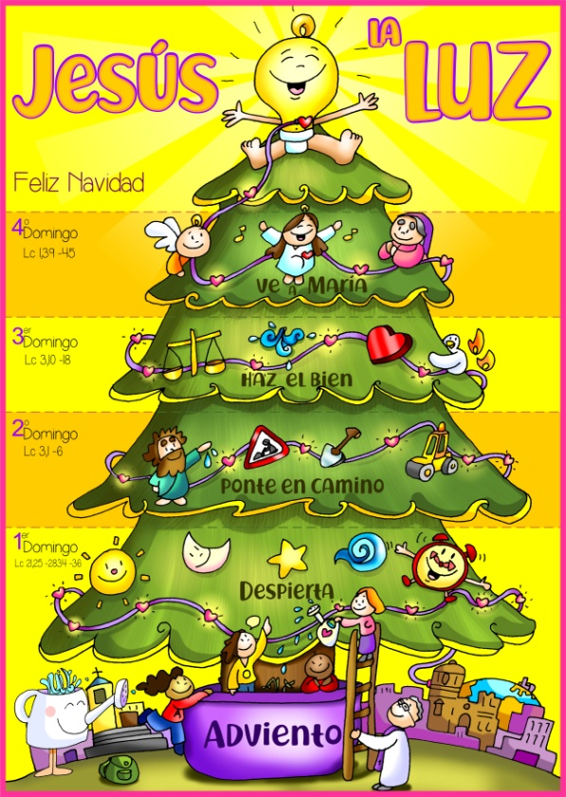
Ti, Señor, sabes por onde anda a miña mente.
Ti coñeces que é o que me distrae.
Ti estás ao tanto do que me ocupa e preocupa.
Ti les nos meus adentros mellor que eu mesmo.
Non permitas, Señor, que me disperse de Ti.
Non deixes que me distraia con praceres enganosos,
con ocupacións que non constrúen Reino
con axitacións polo poder,
o prestixio ou o diñeiro.

Lévame da túa man, meu Deus,
para que saiba camiñar pola vida de forma sa,
abríndome cada vez máis ao mundo e a cada persoa,
sendo construtor doutro xeito de vivir e relacionarse.
Límpame de medos, apegos e caprichos,
libérame de desexos infinitos e de gastos superfluos;
faime sensible á dor dos meus irmáns
e axúdame a traballar pola xustiza para que todos vivan ben.
Quero estar dereito, alzar a cabeza,
dar a man e esperar xunto aos meus irmáns
a túa liberación que se achega.
soséganos por dentro, fainos espertar,
para esperarte con alegría e gozar xuntos da túa presenza.
Mari Patxi Ayerra

